В Украине прошел "Марш чести, достоинства и свободы" националистов
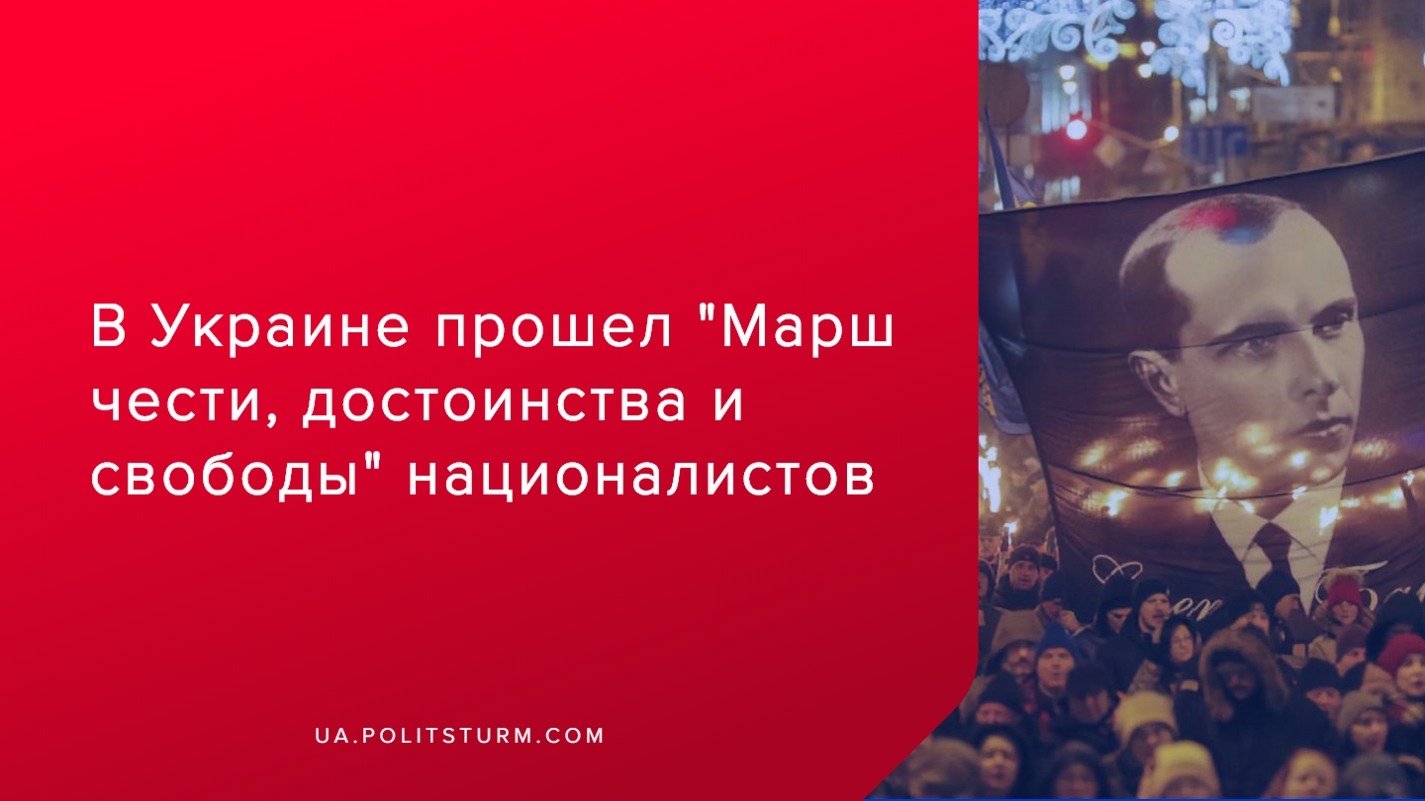

Оригинальная статья
2020-01-02
2 мин. на чтение

Националисты традиционно начинают год с празднования дня рождения Степана Бандеры. К 111-летней годовщине главы Организации украинских националистов (ОУН) устроили факельное шествие «Марш чести, достоинства и свободы». Организаторами являются ВО «Свобода», «Правый сектор», «Национальный корпус», «Сокол», «Тризуб», «Конгресс украинских националистов» и «С-14». На марш собралось примерно полторы тысячи человек. Параллельно подобные шествия проходили и в других городах Украины.
Националисты прошлись по центру столицы большой колонной, во главе со «свободовцами» Олегом Тягнибоком, Андреем Ильенко и Андреем Мохником. Участники использовали много символики, портретов Бандеры и выкрикивали лозунги: «Степану Бандере — слава!», «Бандера — наш пророк», «Одна нация — одна Украина!», «Наша земля — наши герои!», а также «Разница есть между украинцами и неукраинцами» — в ответ на не менее противоречивое новогоднее поздравление Зеленского. Также в выступлениях звучали требования к Зеленскому присвоить Бандере звание Героя Украины. Ему это звание, напомним, в 2010 уже присуждал своим указом Ющенко на излёте своей бесславной политической карьеры. Но впоследствии суд признал этот указ противоправным и подлежащим отмене.
На здании КГГА вывесили огромный портрет главы ОУН.

Ошибка при загрузке изображения
Как видим, националисты продолжают героизировать и чествовать с факелами в руках своих кумиров, как неких деревянных языческих истуканов. Напомним, что эти кумиры в действительности обычные преступники, сотрудничавшие с нацистами в годы Великой Отечественной войны. Их деятельность и идеология, как и организаций возглавляемых ими, была направлена на уничтожение Советского Союза, как социалистического государства, на разобщение и раскол рабочего класса по национальному признаку, на противопоставление украинских трудящихся русским, польским и любым другим, а также построение на территории Украины капиталистического государства и сохранение эксплуатации человека человеком, отличительная черта которой заключается лишь в том, что труд украинского рабочего эксплуатировался бы и присваивался таким же украинским… капиталистом, в частной собственности которого сохранятся все средства производства, т.е. земля, заводы, ресурсы и т.д.
Именно по этой причине националистам, как верным псам правящего капиталистического класса, чужда и ненавистна коммунистическая идеология и всё, что с ней связано, поскольку она ставит одной из своих ключевых задач как раз таки уничтожение частной собственности капиталистов на средства производства и обобществление её в интересах трудящегося большинства, уничтожение эксплуатации человека человеком, уничтожение дискриминации по национальному, языковому, религиозному и любому другому признаку, объединение рабочих на почве интернационализма и общих классов интересов.
Любопытно также отметить, что даже в своём новогоднем обращении к народу президент Владимир Зеленский, используя типичный приём капиталистической пропаганды по затушевыванию классовых противоречий между олигархами и рабочими, озвучивал солидаристские идеи о необходимости сплотиться, быть единой страной и необходимости сделать это “украинской национальной идеей”. Он отметил, что нужно:
“…научиться жить вместе в уважении ради будущего своей страны. Ведь мы представляем его одинаково – это успешная и процветающая страна, где нет войны, страна, которая вернула своих людей и свои территории. Где неважно как названа улица, потому что она освещена и заасфальтирована. Где нет разницы, у какого памятника ты ждешь девушку, в которую ты влюблен. Если мы видим будущее одинаково, это должно нас объединить”.
Эти слова являются чистой воды лицемерием, так как речь идёт о государстве, в котором празднования годовщин одиозных личностей официально разрешены, а памятники советским героям демонтируются, в котором оправдываются преступления националистов и демонизируется советская эпоха.
А тем временем для рабочего класса Украины с каждым годом всё яснее становится, что его видение будущего страны кардинальным образом отличается от того, что ему пытается навязать правящий класс капиталистов под видом т.н. “украинской национальной идеи”.

Источники:
- https://vesti.ua/kiev/v-kieve-otmechayut-den-rozhdeniya-bandery-translyatsiya-vesti-ua
- https://strana.ua/news/242422-shestvie-na-den-rozhdenija-bandery-1-janvarja-foto-i-ivdeo-iz-kieva-i-durhikh-horodov.html
- https://www.obozrevatel.com/kiyany/digest/v-kieve-proshlo-shestvie-v-chest-banderyi-video-novosti-ukraina.htm
- https://www.facebook.com/events/526060774654586/

Оригинальная статья

